
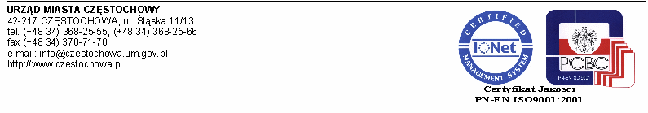

Częstochowa, dnia 24.04.2008r.
SM.I.0058-11/08

Szanowny Pan

Krzysztof Sztanderski
Radny
Częstochowskiej
Rady Miejskiej
Dotyczy: Interpelacji Or.IV.0057-622/08 z dnia 14.04.2008r.

W nawiązaniu do Pana interpelacji z dnia 14.04.2008r. zawierającej prośbę o uporządkowanie terenu, podlegającego pod Urząd Miasta, znajdującego się przy ul. Bialskiej (od skrzyżowania ul. Sikorskiego z ul. Bialską) wzdłuż Alei Brzozowej informuję, co następuje.
Zgodnie z informacją udzieloną przez Wydział Ochrony Środowiska, Rolnictwa i Leśnictwa przedmiotowy teren stanowi własność Gminy Częstochowa. Corocznie na podstawie informacji zgłaszanych przez Straż Miejską w Częstochowie oraz inne instytucje umieszcza się w harmonogramie konieczność uporządkowania zaśmieconych terenów i zleca wykonanie odpowiednich prac. Teren Gminy Częstochowa przy ul. Bialskiej zostanie uporządkowany po zakończeniu procedury przetargowej. Prace będą polegały na usunięciu odpadów oraz wycięciu chwastów i samosiewów. W trakcie prac związanych z zagospodarowaniem przedmiotowego terenu zostanie wyrównany teren oraz usunięte betonowe płyty.
Straż Miejska w Częstochowie na bieżąco informuje Wydział Ochrony Środowiska, Rolnictwa i Leśnictwa o stwierdzonych nieprawidłowościach na terenach należących do Gminy Częstochowa. Przedmiotowy teren znajduje się na uboczu i sprawcy korzystając z tego faktu wywożą tam odpady. Z uwagi na fakt, iż sprawa ta jest znana strażnikom obejmują oni kontrolą przedmiotowy teren. W czasie patroli strażnikom udało się ustalić kilku sprawców w/w procederu, a następnie podjęto wobec nich odpowiednie postępowanie.
Reasumując powyższe informuję, że strażnicy każdorazowo interweniują w przypadkach stwierdzenia niezgodnego z prawem zachowania. Kontrola przedmiotowego terenu będzie nadal podejmowana w ramach realizacji bieżących zadań. Ponadto strażnicy dokonają kontroli posesji przy ul. Sikorskiego pod kątem posiadania odpowiednich umów na wywóz nieczystości.
Zastępca Prezydenta
Miasta Częstochowy
(-) mgr inż. Zdzisław Ludwin
Otrzymują:
- Adresat,
- Biuro Rady Miasta Częstochowy,
- Wydział Organizacyjny Urzędu Miasta Częstochowy,
- A/a.

